[](http://www.google.co.uk/imgres?q=trees+cartoon+clipart&start=171&hl=en&sa=X&tbo=d&qscrl=1&rlz=1T4TEUA_en___CY501&biw=1311&bih=615&tbm=isch&tbnid=O-XRDz1cCULf9M:&imgrefurl=http://thanksgivingclipart.co/design/clip-art-of-a-sweet-palm-tree-mascot-cartoon-character-wearing-a-pilgrim-hat-on-thanksgiving-by-toons4biz-384&docid=yO0mXUZeq1ACvM&imgurl=http://thanksgivingclipart.co/1024/clip-art-of-a-sweet-palm-tree-mascot-cartoon-character-wearing-a-pilgrim-hat-on-thanksgiving-by-toons4biz-384.jpg&w=1024&h=1044&ei=Odf-ULm8C_PY4QSgvYGAAg&zoom=1&iact=hc&vpx=948&vpy=131&dur=361&hovh=227&hovw=222&tx=127&ty=143&sig=114888970133055354116&page=6&tbnh=136&tbnw=111&ndsp=35&ved=1t:429,r:78,s:100,i:238)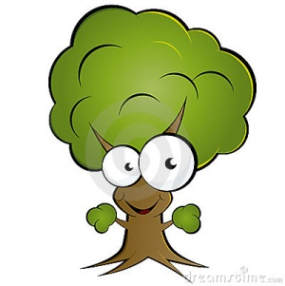

[](http://www.google.co.uk/imgres?q=trees+cartoon+clipart&start=135&hl=en&sa=X&tbo=d&qscrl=1&rlz=1T4TEUA_en___CY501&biw=1311&bih=615&tbm=isch&tbnid=kCe1mjSAlBeEKM:&imgrefurl=http://toons4.biz/design/illustration-of-a-cartoon-tree-mascot-sitting-by-toons4biz-1200&docid=CECaWskLcnAoYM&imgurl=http://toons4.biz/1024/illustration-of-a-cartoon-tree-mascot-sitting-by-toons4biz-1200.jpg&w=1024&h=1044&ei=Odf-ULm8C_PY4QSgvYGAAg&zoom=1&iact=hc&vpx=519&vpy=2&dur=629&hovh=227&hovw=222&tx=137&ty=115&sig=114888970133055354116&page=5&tbnh=142&tbnw=139&ndsp=36&ved=1t:429,r:57,s:100,i:175)

* Πόσα ευρώ είναι τα παρακάτω χρήματα;

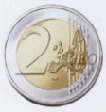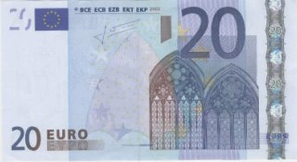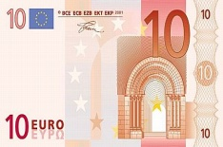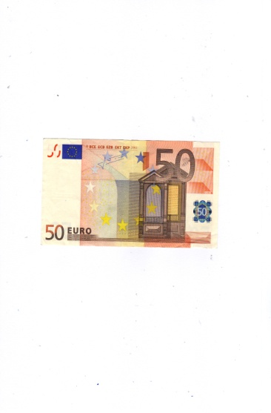

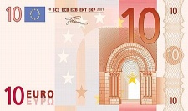

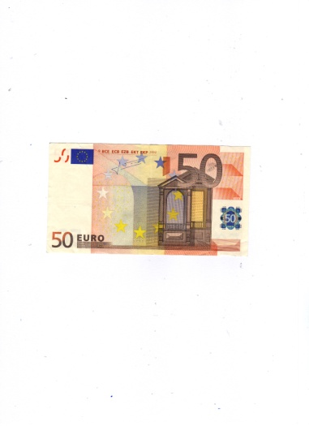

* Πόσα κοστίζουν τα γραμματόσημα;

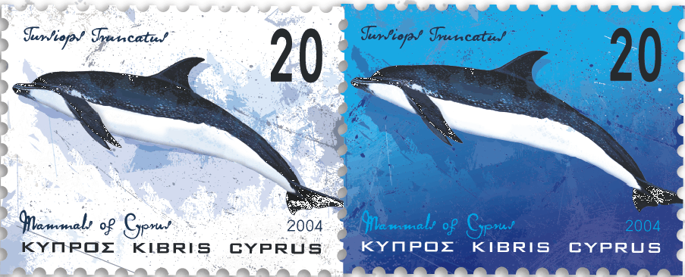

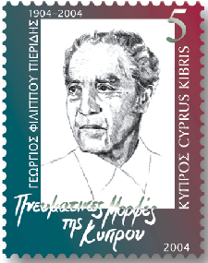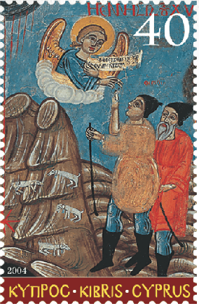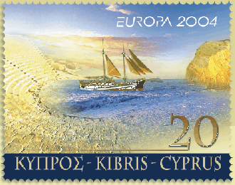

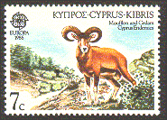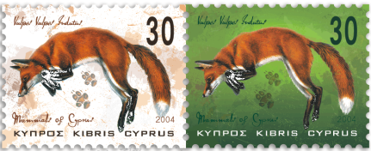

Ονοματεπώνυμο:…………………………………………………………………………… Τάξη:……………………

* [](http://www.google.co.uk/imgres?q=leaves+clipart&um=1&hl=en&sa=N&tbo=d&qscrl=1&rlz=1T4TEUA_en___CY501&biw=1311&bih=615&tbm=isch&tbnid=JcgVasH5hct1kM:&imgrefurl=http://www.freepik.com/free-vector/leaf-clip-art_382924.htm&docid=X4PU9X_-V6aiLM&imgurl=http://static.freepik.com/free-photo/leaf-clip-art_426295.jpg&w=484&h=626&ei=pNj-UObkHMbLswa_r4HICg&zoom=1&iact=hc&vpx=792&vpy=245&dur=3052&hovh=255&hovw=197&tx=108&ty=152&sig=114888970133055354116&page=2&tbnh=133&tbnw=103&start=24&ndsp=32&ved=1t:429,r:29,s:0,i:215)Λύσε προσεκτικά τις πιο κάτω μαθηματικές προτάσεις.

j0338360CHLD288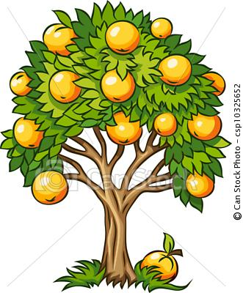[](http://www.google.co.uk/imgres?q=leaves+clipart&start=186&um=1&hl=en&sa=N&tbo=d&qscrl=1&rlz=1T4TEUA_en___CY501&biw=1311&bih=615&tbm=isch&tbnid=_M4fiPffgCiVsM:&imgrefurl=http://3dvectors.co/design/3d-vector-clipart-of-a-premade-logo-of-leaves-and-colors-in-a-blue-circle-by-beboy-4737&docid=F3D0svIMBOIULM&imgurl=http://3dvectors.co/1024/3d-vector-clipart-of-a-premade-logo-of-leaves-and-colors-in-a-blue-circle-by-beboy-4737.jpg&w=1024&h=1044&ei=1dz-UMiXGcr34QSR14GYCA&zoom=1&iact=hc&vpx=952&vpy=43&dur=2874&hovh=227&hovw=222&tx=84&ty=91&sig=114888970133055354116&page=7&tbnh=150&tbnw=147&ndsp=33&ved=1t:429,r:1,s:200,i:7)[](http://www.google.co.uk/imgres?q=leaves+clipart&um=1&hl=en&sa=N&tbo=d&qscrl=1&rlz=1T4TEUA_en___CY501&biw=1311&bih=615&tbm=isch&tbnid=JcgVasH5hct1kM:&imgrefurl=http://www.freepik.com/free-vector/leaf-clip-art_382924.htm&docid=X4PU9X_-V6aiLM&imgurl=http://static.freepik.com/free-photo/leaf-clip-art_426295.jpg&w=484&h=626&ei=pNj-UObkHMbLswa_r4HICg&zoom=1&iact=hc&vpx=792&vpy=245&dur=3052&hovh=255&hovw=197&tx=108&ty=152&sig=114888970133055354116&page=2&tbnh=133&tbnw=103&start=24&ndsp=32&ved=1t:429,r:29,s:0,i:215)

1. Ο παππούς της Σώτιας έχει στο περιβόλι του 40 ροδακινιές, 20 μηλιές και 10 αχλαδιές. Πόσα δέντρα έχει συνολικά στο περιβόλι του ο παππούς της Σώτιας;

Μαθηματική πρόταση:…………………………………………………………………

Απάντηση:…………………………………………………………………………………………………………………

1. Ο Γιάννης μάζεψε πορτοκάλια και λεμόνια από τα δέντρα της αυλής της 50 φρούτα. Αν τα 20 από αυτά ήταν πορτοκάλια, πόσα ήταν τα λεμόνια;

Μαθηματική πρόταση:…………………………………………………………………

Απάντηση:…………………………………………………………………………………………………………………

**80**

**-20**

**50**

**+**

**90**

**60**

**+30**

**10+40+40=**

**-20=50**

**90-30=**

**10+20=**